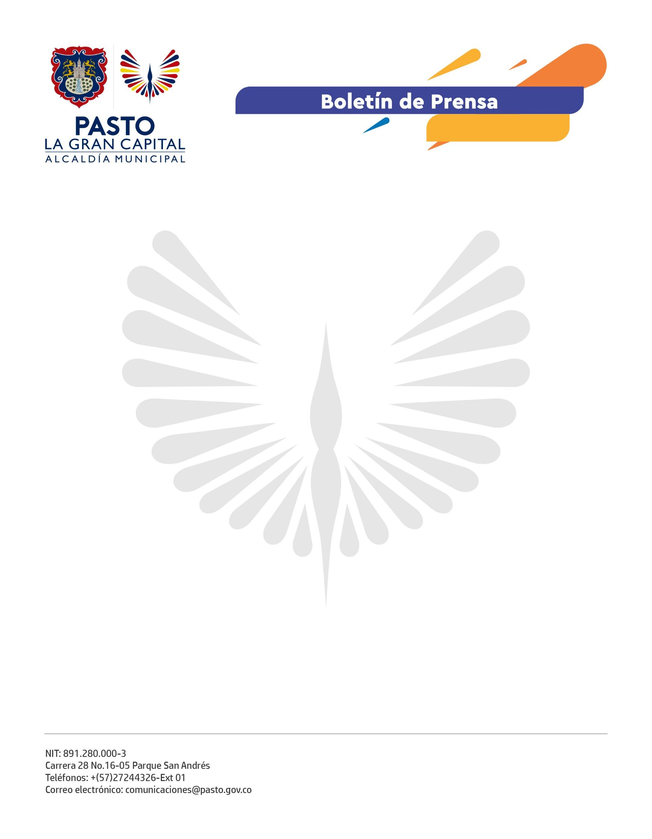
No. 202
10 de abril de 2022

ALCALDÍA DE PASTO SOCIALIZÓ PROYECTOS DE MEJORAMIENTO VIAL EN EL CORREGIMIENTO DE CATAMBUCO

“Hace 22 años no recibimos ayuda de las administraciones municipales y esta vez han hecho la gestión para la ejecución de proyectos viales muy importantes para el acceso y la movilidad de nuestro corregimiento”, dijo el revisor fiscal del comité de trabajo Sagrada Familia, Yesid Timarán.

La Secretaría de Infraestructura y Valorización realizó la socialización con la comunidad del corregimiento de Catambuco de los tres proyectos de mejoramiento vial que se realizarán en los sectores centro, Sagrada Familia y acceso kilómetro 8.

La intervención de 110 metros de Catambuco Centro en pavimento articulado asciende a los 60 millones de pesos; para los 320 metros en pavimento asfáltico, en el barrio Sagrada Familia, la inversión es de 800 millones de pesos y para los 420 metros en pavimento asfáltico en el acceso kilómetro 8, sector Nazaret, se invierten 1.100 millones de pesos.

“Esta calle nos va a quedar muy hermosa porque es una vía principal que ayuda a descongestionar el ingreso a la ciudad de Pasto. Gracias a la ayuda del Alcalde Germán Chamorro de la Rosa, que ha puesto los ojos en nuestro sector, y a su equipo de trabajo, pronto cumpliremos un gran sueño”, sostuvo la presidenta del Comité Sagrada Familia, Mariela Timarán.

Las obras contemplan la construcción de 740 metros lineales de pavimento asfáltico y 110 metros lineales de pavimento articulado tipo adoquín que suman cerca de 1.964 millones de pesos y beneficiarán a los habitantes y visitantes del corregimiento más grande del municipio.

“Le agradecemos a los líderes del corregimiento que se preocupan y tocan las puertas de la Administración Municipal para que el Alcalde realice la gestión y así se puedan realizar este tipo de mejoramientos en la infraestructura, es por eso que hoy hemos informado de estos 3 importantes proyectos a la comunidad para el progreso de Catambuco”, comentó la secretaria de infraestructura, Nilsa Villota Rosero.

El objetivo de la Alcaldía Municipal es optimizar las condiciones de las vías en cuanto a oportunidad, seguridad, tránsito y movilidad y apuntarle a la modernización y actualización de la infraestructura vial. Esto permitirá mayor accesibilidad e incrementará la integración y seguridad con el fin de mejorar la calidad de vida a los habitantes y beneficiar a los diferentes sectores productivos.

